**Сценарий утренника**

**«Волшебное кольцо**[**Деда Мороза**](https://www.maam.ru/obrazovanie/ded-moroz)**»**

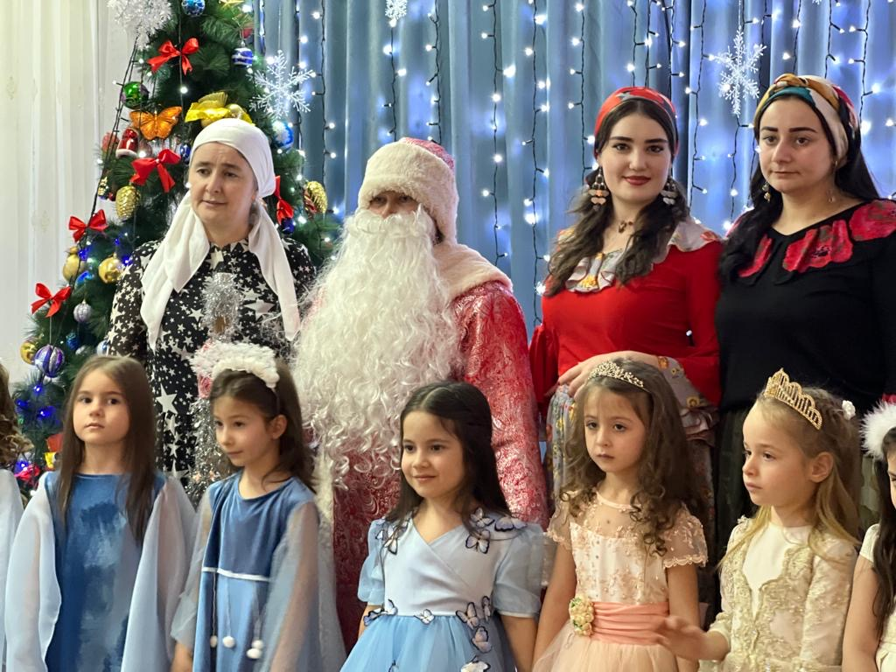

Вед: В лучезарном, новогоднем

Свете праздничных огней

Мы приветствуем сегодня

Всех собравшихся друзей.

Подскажите мне, ребята,

Что за праздник всех нас ждёт?

Отвечайте дружно, звонко,

Мы встречаем…

Дети: Новый год!

Стихи

Публикация «Сценарий праздника „Кольцо Деда Мороза“ для детей старшего возраста» размещена в разделах

ПЕСНЯ *«Наступает новый год»* (*«Праздничная ёлочка»*)

/входит снегурочка/

Вед: Здравствуй снегурочка! А почему ты такая грустная? Ведь скоро Новый год, праздник, веселье, смех!

Снегурочка: Дед Мороз колечко подарил, ребята, мне!

Вы красивого такого не видали и во сне!

Кто его на пальчик надевает,

Того желанья сразу колечко исполняет!

Да вот только колечко пропало, а без него не будет Нового года! Что же мне теперь делать?

Вед: Не печалься снегурочка, отыщется твоё колечко. А чтобы ты не грустила ребята для тебя станцуют танец.

ТАНЕЦ *«Ледяные ладошки»*

/входит Баба-Яга/

Вед: Снегурочка, а что же теперь делать, где искать Волшебное кольцо?

Баба-Яга: Что? Какая-то беда?

Прямиком спешу сюда?

Чай, и мы в лесу не звери,

Чай, поможем завсегда!

Вед: Здравствуй Баба-Яга, а чем же ты сможешь нам помочь?

Баба-Яга: Это я не смогу помочь? *(Обижается)*

Снегурочка: Извините, Баба-Яга, мы не хотели Вас обидеть. Но нам нужен тот, кто поможет отыскать волшебное кольцо Деда Мороза!

Баба-Яга: Волшебное кольцо? Ну…. ладно согласна помочь Вам, но только если вы поиграете со мной!

ЭСТАФЕТА *«Хвост Бабы-Яги»*

Баба-Яга: Так…. Что же придумать, че же вам помочь? О… придумала!

Чорики-морики,

Елка, крутись!

Карта волшебная

Здесь появись!

Вед: Что же это такое?

Баба-Яга: Это волшебная карта. Она то и поможет отыскать Ваше кольцо.

Снегурочка: Спасибо тебе Баба-Яга за помощь!

Баба-Яга: Ну чем смогла-помогла.

/Баба-яга уходит/

Снегурочка: Ребята, а давайте посмотрим, что же эта за карта!

/разворачивают карту/

Снегурочка: Это же карта Волшебного леса! Посмотрите, а здесь есть какая-то тропинка. Может быть эта тропинка приведёт нас к кольцу Деда Мороза!

Давайте пойдём по ней и посмотрим что же будет дальше.

*(новогодний хоровод)*

по этой тропке мы пойдём, песню весёлую мы запоём

/снегурочка уходит/

/Выходит колдунья Дуня с атрибутами для колдовства…. Садится на пенёк/

Дуня:*(колдует)* Так… 5 крупинок пшена, немного мха,

Болотной травки для заправки,

Цветочной пыльцы для везенья.

/приказывает/ Хочу вишнёвого варенья!

/пробует, морщится. Пробует колдовать снова/

Дуня: Два крыла от стрекозы,

Шерсть от молодой козы,

Ромашки, ландыша пучок

Волшебный выйдет светлячок!

/достаёт из горшочка….паука/

/входит снегурочка/

Снегурочка: Здравствуйте, ой простите, а кто вы?

Дуня: Я? Я колдунья Дуня!

Снегурочка: Дуня, а почему ты такая грустная? Что-то случилось?

Дуня: Да вот ничего у меня не выходит! Учусь, учусь я колдовать, а толку нет!

/плачет/

Вед: Ну не расстраивайся! У тебя обязательно что-нибудь получится!

Дуня: Правда?

Снегурочка: Ну конечно, может ты попробуешь ещё раз?

Дуня: Ладно, так и быть. Сейчас я найду какую-нибудь маленькую, колючую ёлочку и мы с Вами попробуем наколдовать для неё ёлочные игрушки!

/уходит за штору/

Дуня: Так…. сейчас, сейчас….Ага….Вот! Нашла!

/возвращается, держа в руках кактус/

Вед: Что это?

Дуня *(радостно)* : Ёлочка!

Вед: Какая же это ёлочка?

Дуня: А что? Маленькая-маленькая… зелёненькая?-зелёненькая… Колючая? – значит, Ёлочка!

Снегурочка: Ведь это же кактус!

Дуня: Как это кактус! Ну вот, я же говорила, что у меня ничего не получается!

/плачет/

Вед: Ребята, а давайте развеселим Дуню и споём ей песню!

/песня/

Дуня: Спасибо Вам, как же мне приятно!

Снегурочка: Дуня, а ты случайно не видела Волшебное кольцо?

Дуня: Кольцо! …Нет, не видела. Ну ладно, мне пора.

/Дуня уходит/

Вед: Снегурочка, нам тоже пора идти дальше, где же наша Волшебная карта!

/Смотрят на карту/

/Танец *«Восточные красавицы»*/

/выходит Хаттабыч в пальто/

Хаттаб. : Да будет мир этому дому! Здравствуйте, воспитаннейшие из воспитанных и прелестнейшие из прилестнейших! Дети и многоуважаемые гости!

Вед: Здравствуйте! Только сюда в пальто нельзя проходить, дедушка!

Хаттаб. : О! Как, тибидах! Вы знаете, кого не пускаете? Да я превращу вас в песок пустынный! Прикажу ветру, и он развеет вас по всему свету!

Снегурочка: Ой, ребята! Вы узнали кто это?

/Хаттабыч снимает пальто/

Вед: Да ведь это старик Хаттабыч!

Гассан Абдурахман Ибн Хаттаб!

Хаттаб: Правильно! О, мудрая из мудрейших воспитателей! Имя ты моё узнала. Куда же я попал? Чей это такой красивый дом, где там много детей?

Снегурочка: Это Хаттабыч детский сад!

Хаттаб: Как у вас здесь красиво, светло. Какая красивая пальма!

Вед: Это не пальма.

Хаттаб: Как не пальма?

Стихи про Ёлку

Дети: Ёлка!

Хаттаб: Ёлка, какая красивая, вах, вах, вах! Красавица ёлка! Какое стренное дерево!

/Дотрагивается до ёлки/

Хаттаб: А какие странные на ней плоды! А вот яблоко, я его сейчас сорву!

Снегурочка: Нельзя, Гассан Хаттабыч. Это не настоящее яблоко. Оно сделано из стекла.

Хаттаб: Чудеса какие! Никогда такого не встречал, чтобы кушали стеклянные яблоки!

Снегурочка: Хаттабыч, мы знаем тебя как доброго волшебника. Скажи, ты нам можешь помочь?

Хаттаб: С большим удовольствием, многоуважаемая! Приказывай!

Вед: Хаттабыч помоги пожалуйста найти нам волшебное кольцо Деда Мороза!

Хаттаб: хорошо, о великие!

/Выдерает волосок из бороды/

Хаттаб: Трах –тибидох –тибидох!

/выходит Марфуша/

Марфуша: *(пятясь со стороны родителей тянет сундук)*. Пропустите, дайте дорогу. Мужчина, *(к родителю)* ну что вы сидите, не видите, женщина надрывается… Помогли бы… *(ставит сундук под ёлку и садится на него верхом)* Фух!

Вед: Ребята, это кто к нам пожаловал на праздник?

Марфуша: Мамаш, ты глаза то по- шире открой, не видишь, что ли, Марфушенька-душенька я.

Снегурочка: Откуда ты к нам пришла?

Марфуша: Ты что, сказки не читаешь? Из сказки я, *«Морозко»* называется. Что, не похожа?

Вед: Не очень… Марфушенька.

Марфуша: А так, признала: глазки клюковкой, юровки домиком, губки- бантиком! Точно прынцесса. Не, не прынцесса, каралевна. Точно, Каралевна.

А вы тут всё поёте, веселитесь, бездельники! Все такие нарядные.

/Осматривает ведущую, снегурочку, детей, можно кого-нибудь повертеть/

Марфуша: Не, не мой фасончик. Что мне ваши наряды, у меня их теперека сотня, нет тыща- миллион нарядов будет! *(показывает на сундук)*

Снегурочка: А где же ты, Марфушенька, взяла этот сундук?

Марфуша: Где, где, в лесу нашла. Не спалось мне сегодня. Подушка душная, одеяло кусачее, кровать скрипучая – никак не уснуть! Вертелась, вертелась, дай, пойду, думаю, погуляю, а тут такая удача!

Снегурочка: Марфушенька, а посмотри в сундуке, нет ли там волшебного колечка?

Марфуша: Не знаю ни про какое колечко, там наверно нарядов целая куча!

Вед: А давай откроем сундук и посмотрим!

Марфуша: Так, так… сейчас открою.

/пробует открыть- не открывается/

Марфуша: Аааа *(ревёт)* не получается. Хочу свои наряды!

Вед: Марфуша сегодня же праздник, значит нужно веселиться и петь, танцевать.

Марфуша: Танцевать- это можно, главное, чтоб не работать

/Танец *«Опаньки»*/

Снегурочка: Марфушенька-душенька, понравилось тебе, как ребята танцуют?

Марфуша: Ты, мамаша, мне своими песнями зубы то не заговаривай, где же ключик от сундука найти?

Вед: Посмотрите, а на нашей ёлочке висит какой-то ключ.

Марфуша: Я…. Моё…

/берёт ключ, открывает сундук/

Снегурочка: Марфуша, посмотри, нет ли там какого-нибудь колечка?

/марфуша достаёт и раскидывает вещи/

Марфуша: Неа, нету… только мои наряды! Не смотри мамаша, всё моё!

Марфуша: Пойду новые наряды примерять.

/скидывает все вещи в сундук, закрывает его и уходит/

Снегурочка: А нам нужно отправляться дальше.

/Смотрят на карту, обходят ёлку/

Снегурочка: Где это мы?

Вед: Давай посмотрим.

/смотрят карту/

Снегурочка: Это же Царство Снежной Королевы!

/выходит Снежная королева/

Снеж. Кор. : Кто посмел потревожить меня?

Снегурочка: Здравствуй Снежная Королева! Ты прости, что мы тебя потревожили! Но не могла ли ты нам помочь? Волшебная карта привела нас к твоему царству.

Снеж. Кор. : И чем же я смогу помочь Вам!

Вед: Снежная Королева, подскажи, нигде ли ты не видела Волшебное кольцо Деда Мороза? Оно пропало! Без него не наступит Новый год!

Снеж. Кор. : Нет, я никогда не встречала такого кольца!

Снегурочка: Ну что же нам делать? Скоро вернётся Дед Мороз, а мы так и не нашли Волшебное кольцо!

/снегурочка плачет/

Снеж. Кор. : Перестань, я не выношу слёз! Ну хорошо, я помогу Вам! У меня есть Волшебное зеркальце. Оно показывает, что происходит в Волшебном лесу! Сейчас посмотрит.

/достаёт зеркальце/

Снеж. Кор. : Зеркало, зеркало ты не таи,

Лес волшебный скорей покажи!

/Танец *«Снежинки»*/

Снеж. Кор. : Вижу! Вижу, что кольцо украла ….Баба-Яга! И карту волшебную она вам дала, чтобы запутать Вас!

Снегурочка: Значит это она! Ну погоди Баба-яга!

Вед: А где же нам найти теперь Бабу-Ягу?

/Игра *«Кто быстрей дотронется до сосульки»*/

Снеж. Кор. : Я дарю Вам своё зеркальце, оно то и укажет вам дорогу!

Снегурочка: Спасибо Снежная Королева! До свиданья!

/Снежная Королева уходит/

/Снегурочка проходит с зеркальцем вокруг ёлки/

/Выходит Баба-Яга/

Баба-Яга: Ну что, нашли Кольцо?

Снегурочка: Мы знаем, что это ты украла Волшебное кольцо! Верни его!

Баба-Яга: Всё-таки узнали, что это я! Да, это я! Не хотела я, чтоб наступил Новый год! Все подарки от Деда Мороза получают! А мне опять ничего, это не честно! А теперь это кольцо моё, теперь все подарки будут мои! Ха-ха-ха!

Вед: То есть ты не хочешь отдать нам Волшебное кольцо?

Баба-Яга: Неа!

Снегурочка: Ну тогда нам с ребятами придётся позвать Деда Мороза!

Баба-Яга: Не надо Деда Мороза! Отдам, отдам я вам кольцо, будь оно не ладно!

/Баба-Яга уходит/

Снегурочка: Ребята, а давайте споём песню про Деда Мороза, он услышит нас и придёт!

/песня *«Дед Мороз»*

/выходит Дед Мороз и Собака/

Дед Мороз : Песней встретили меня? Ну спасибо, ребятня!

Здравствуйте, дети, здравствуйте, гости!

Собака: По горам, по лесам шли мы долго в гости к Вам!

С зимними дарами, вьюгами, снегами!

С лыжами, салазками, песнями да плясками! гав

Дед Мороз : Да шёл я не один, со мной был верный друг!

/показывает на собаку/

Дед Мороз : Ведь 2018 год, это год Собаки!

Собака: Я символ грядущего года,

И вот я стою у порога,

Поправлю я шубку и ушки свои,

И счастьем наполню ваши я дни!

Дед Мороз : Снегурочка, внучка! Кольцо сохранила?

А то пурга в лесу так уж крутила!

Снегурочка: Кольцо твоё Баба-Яга украла!

И думала я, что всё уж пропало!

Вед: Дедушка Мороз, но мы помогли Снегурочке и нашли кольцо!

Дед Мороз : Спасибо вам, дети дорогие, что спасли колечко моё волшебное!

Вед: Ребята, а давайте вместе с Дедом Морозом встанем в хоровод и станцуем танец.

/Танец *«Ах, как пляшет Дед Мороз»*/

/Игра *«Заморожу»*/

Дед Мороз : Теперь давайте проверим, не потеряло ли кольцо свою волшебную силу?

Дед Мороз : Кольцо на палец надеваю- сюрпризатору быть здесь я повелеваю.